東愛知新聞 ９月１１日（金）
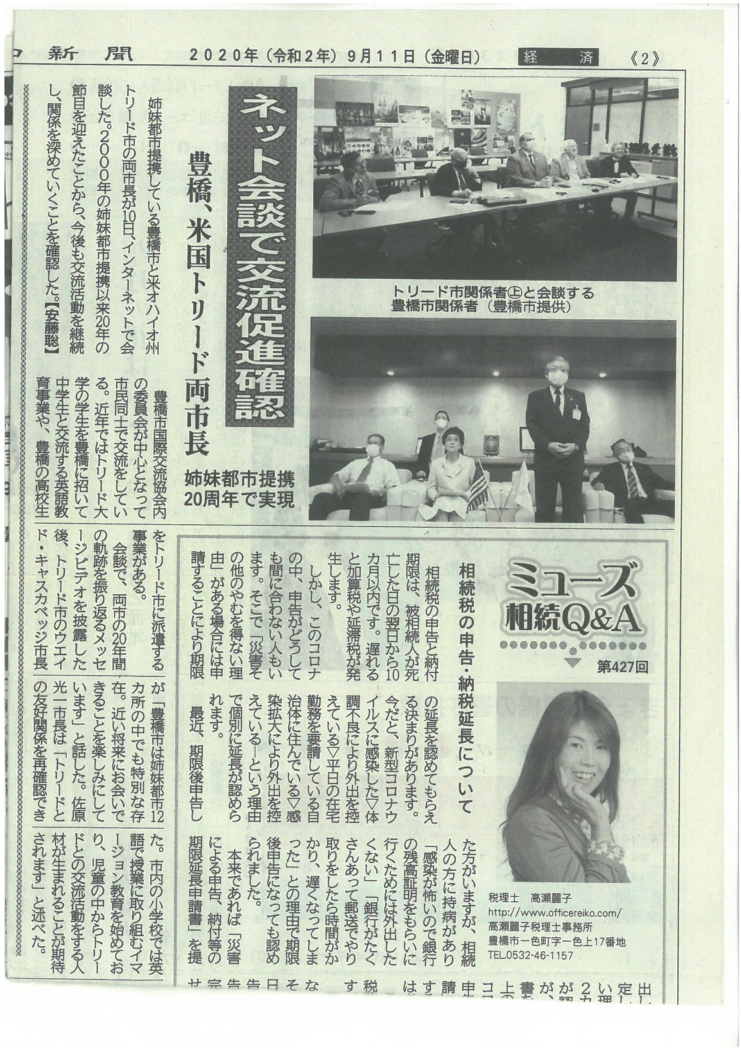
３年A組のマット・サンドヴィグ先生が交流２０周年を記念して行われた「豊橋市長・トリード市長オンライン会議」に豊橋市の代表として参加しました。

